КАРТОТЕКА

200 упражнений для развития общей и мелкой моторики

В настоящее время у детей наблюдается слабость развития зрительно-двигательных и слуховых связей, недостаточное развитие тонкой моторики, графического навыка. Изучение уровня развития тонких дифференцированных движений пальцев и кистей рук у детей, обучающихся в первом классе, показывает, что движения рук недостаточно целенаправленны и плохо подчиняются задачам деятельности. Особенно слабо развиты сложнокоординированные движения ведущей руки, плохо сформировано умение использовать ручку или карандаш в качестве рабочего инструмента. Как следствие этого большие сложности вызывает освоение предметных действий. Своевременная выработка у детей тонкой моторики, точной координации, формирование у них синтеза зрительной, слуховой и кинестетической информации обеспечивают быстрое и правильное развитие навыков чтения и письма.
Данная книга посвящена проблемам развития тонкой моторики, ловкости, координации и освоению предметной деятельности. В ней предложены как развивающие, так и коррекционно-развивающие упражнения и задания, способствующие подготовке руки как непосредственного орудия графической деятельности к выполнению точных и сложных движений. Реализация данных упражнений позволяет развивать и совершенствовать точные движения всех звеньев руки: плеча, предплечья, кистей и пальцев рук, а также улучшает общую скоординированность и ловкость движений.
Кроме того, в книге описаны подвижные игры, способствующие развитию двигательной ловкости и активности, являющихся основой полноценного физического развития ребенка.

Раздел 1. Подготовка руки к письму. Развитие мелкой моторики
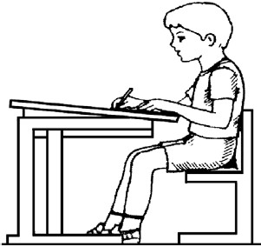

Точность графических действий обеспечивается за счет мышечного контроля над мелкой (тонкой) моторикой рук. Это ловкость пальцев и кистей рук, скоординированность их движений. О развитии мелких движений пальцев можно судить, наблюдая за тем, как ребенок рисует или закрашивает детали рисунка. Если он постоянно поворачивает лист, не может менять направление линий при помощи тонких движений пальцев и кисти, значит, уровень развития мелкой моторики недостаточный.
Для формирования у ребенка графического навыка необходимо обучать его с помощью системы специальных упражнений. Основным содержанием занятий по подготовке руки к письму должно быть развитие мелкой мускулатуры и дифференцированности движений кистей и пальцев рук, т. е. формирование функциональной (физиологической) готовности к графической деятельности письма.
Для развития графического навыка следует использовать:
• графический диктант;
• рисование линий: прямые дорожки, фигурные дорожки;
• рисование: по точкам, по контурам, по клеточкам;
• выполнение штриховок: с различным направлением движения руки, силуэтных штриховок.
Для развития мелкой моторики рук следует использовать:
• пальчиковую гимнастику;
• упражнения на освоение предметных действий. Выполняя различные виды заданий, ребенок приобретает опыт графических движений. При этом необходимо сразу обучать ребенка правильным приемам действия: вести линию сверху вниз и слева направо, уметь выполнять линии различной толщины и формы, штриховать ровно и без пробелов, не выезжая за контур.
В 6–7 лет ребенок должен научиться выполнять следующие виды штриховки: прямые вертикальные штрихи (сверху вниз), горизонтальные (слева направо), наклонные, клубочками (круговыми движениями руки, имитирующими наматывание и разматывание нити), полукругами (чешуя у рыбы, черепица крыши и т. д.), крупными петельками. Особое внимание нужно уделять выполнению линий сложной формы одним движением кисти руки (овалы, окружности, волнистые и ломаные линии). Линии должны наноситься без отрыва руки от бумаги; при выполнении задания нельзя менять положение листа или тетради. Следует обращать внимание на правильность посадки за столом. Начинать нужно с выполнения простых заданий и постепенно повышать их сложность, увеличивая время занятия с 10 до 15–20 минут. После этого обязательно следует сделать перерыв, во время которого можно выполнить с ребенком пальчиковую гимнастику или упражнения на развитие предметных действий.
Регулярные занятия с ребенком помогут достичь правильного и красивого письма.
Кроме того, существует тесная связь между координацией тонких движений пальцев рук и речью. Исследования показывают, что развитие мелкой моторики рук является необходимым условием для развития речи и мышления ребенка.

Графические диктанты
Выполняются на бумаге в клеточку под диктовку взрослого. Ребенка просят провести линию следующим образом:
1. Две клетки влево, две клетки вверх, две клетки вправо, две клетки вниз, две клетки вправо, две клетки вверх, две клетки влево.
2. Одна клетка вправо, одна клетка вверх, одна клетка вправо, одна клетка вверх, одна клетка вправо, одна клетка вверх, одна клетка вправо, одна клетка вверх, одна клетка вправо, одна клетка вниз, одна клетка вправо, одна клетка вниз, одна клетка вправо, одна клетка вниз, одна клетка вправо, одна клетка вниз, одна клетка вправо.
3. Одна клетка влево, четыре клетки вверх, три клетки вправо, четыре клетки вниз, одна клетка влево, три клетки вверх, одна клетка влево, три клетки вниз.
4. Одна клетка влево, три клетки вверх, две клетки влево, одна клетка вверх, пять клеток вправо, одна клетка вниз, две клетки влево, три клетки вниз.
5. Одна клетка вниз, пять клеток вправо, одна клетка вверх, пять клеток влево, три клетки вверх, пять клеток вправо, три клетки вниз.
6. Четыре клетки вверх, две клетки вправо, одна клетка вверх, одна клетка вправо, одна клетка вниз, две клетки вправо, четыре клетки вниз, две клетки влево, одна клетка вверх, одна клетка влево, одна клетка вниз, две клетки влево.
7. Одна клетка вверх, четыре клетки вправо, четыре клетки вверх, одна клетка вправо, четыре клетки вниз, четыре клетки вправо, одна клетка вниз, девять клеток влево.
8. Одна клетка вправо, семь клеток вверх, одна клетка вправо, пять клеток вниз, три клетки вправо, пять клеток вверх, одна клетка вправо, семь клеток вниз, одна клетка вправо.
9. Четыре клетки вверх, одна клетка вправо, три клетки вниз, пять клеток вправо, три клетки вверх, одна клетка вправо, четыре клетки вниз, семь клеток влево.
10. Пять клеток вверх, три клетки вправо, две клетки вниз, пять клеток вправо, одна клетка вниз, пять клеток влево, две клетки вниз, три клетки влево.
Рисование линий
Прямые дорожки
Ребенка просят провести линию посередине прямой дорожки, не съезжая с нее и не отрывая карандаша от бумаги.
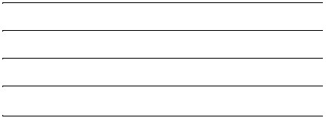

Фигурные дорожки
– Ребенка просят провести фигурную дорожку, соединив линию штриховки. При прохождении дорожки ребенку следует стараться как можно более точно следовать всем изгибам и поворотам линий.
Как и в предыдущем задании, карандаш не должен отрываться от бумаги, и лист во время выполнения задания не переворачивается.
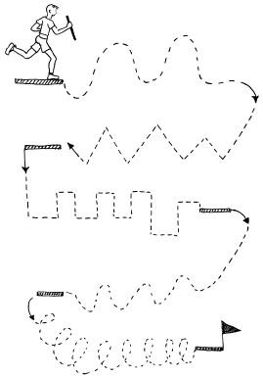

– Ребенка просят провести линию посередине фигурной дорожки. При выполнении задания надо обратить особое внимание на то, что нельзя касаться стенок (особенно в лабиринтах), линия должна идти посередине дорожки. Карандаш от бумаги не отрывается, и лист бумаги не переворачивается.
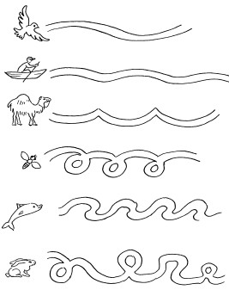

Рисование
По точкам
Ребенка просят соединить точки согласно инструкции под рисунком. Выполнять задания следует следующим образом: карандаш или ручка не отрывается от листа бумаги, лист фиксируется, и его положение не изменяется.
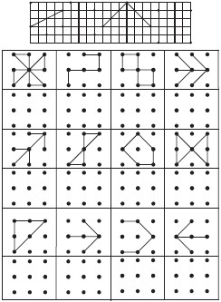
Нарисуй фигурку по точкам, как на образце.

По контурам
Ребенка просят соединить точки для того, чтобы получился завершенный рисунок.
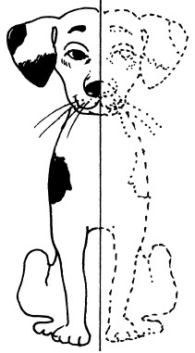

• Соединить точки для того, чтобы получился завершенный рисунок.
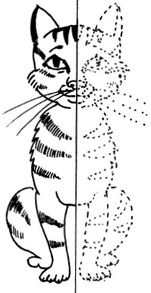

• Соединить точки для того, чтобы получился завершенный рисунок.
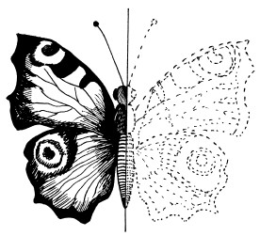

• Соединить точки для того, чтобы получился завершенный рисунок.
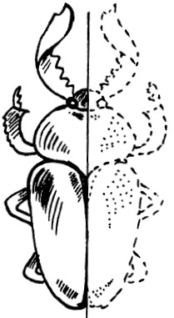

• Соединить точки для того, чтобы получился завершенный рисунок.
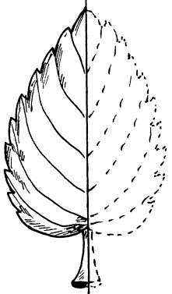

• Соединить точки для того, чтобы получился завершенный рисунок.
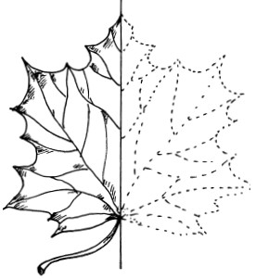

По клеточкам
• На бумаге в клеточку ребенка просят продолжить узор по заданному образцу.
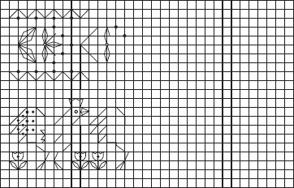

• Ребенка просят закончить рисунок по клеточкам.
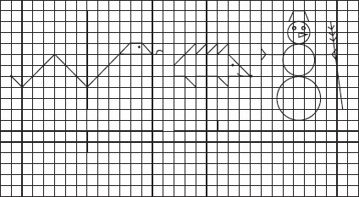

• Ребенка просят закончить рисунок по клеточкам.
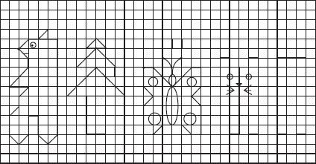

• Ребенка просят закончить рисунок по клеточкам.
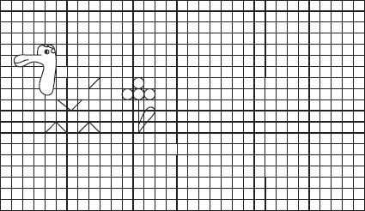

• Ребенка просят по заданному образцу нарисовать рисунок на листе бумаги в клеточку.
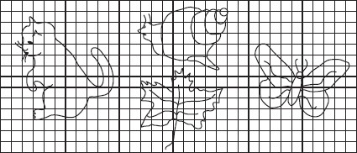

Выполнение штриховок
Штриховки с различным направлением движения руки
Ребенка просят выполнить различные виды штриховок по образцам: вертикальные (сверху вниз), горизонтальные (слева направо), наклонные, «клубочками» (круговые движения руки), полукругами. Линии сложной формы должны выполняться одним движением кисти руки. Штриховки вначале должны быть крупными, по мере приобретения ребенком навыка выполнения их размер уменьшается. При этом надо обратить внимание на уменьшение амплитуды движений кисти руки.
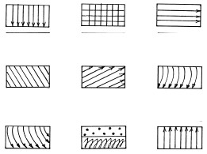

Копирование узоров
Детям предлагается внимательно проанализировать и скопировать образцы узоров красивых «ковров» (перед каждым ребенком на столе лежит индивидуальный образец) и как можно точнее срисовать их. После того как копирование узоров будет закончено, можно устроить коллективный анализ и выбрать самые точные, наиболее близкие к оригиналу копии.
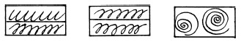

Пальчиковая гимнастика для развития мелкой моторики рук
Игры и упражнения с пальцами рук представлены в литературных источниках в разных вариантах: народные с речевым сопровождением, авторские на основе стихов и без них. К числу достоинств таких игр можно отнести их простоту и универсальность, отсутствие каких-либо специальных атрибутов для проведения, безопасность. Обычно все они несложны по технике, но вместе с тем при регулярном использовании в работе с детьми обеспечивают хорошую тренировку пальцев и подготовку мышц руки к письму. Использование пальчиковых игр и упражнений оказывает неспецифическое тонизирующее влияние на функциональное состояние мозга и развитие речи детей, вызывая у них эмоциональный подъем и разрядку нервно-психического напряжения. Особое внимание следует обратить и на то, чтобы дети упражнялись в разных действиях (сжатие, расслабление, растяжение мышц рук), а также тренировались в выполнении изолированных движений каждым пальцем обеих рук.
Пальчиковая гимнастика выполняется ребенком как повторение того, что делает взрослый, поэтому следует предварительно освоить данные упражнения без ребенка.
1. Ладони поочередно ударяют о край стола.
2. Руки вытягивают вперед, сжимают и разжимают кулачки.
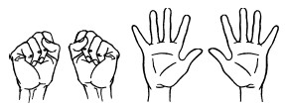

3. Поочередно пальцы загибаются сначала на левой, а потом на правой руке. В конце упражнения пальцы должны быть сжаты в кулачки.
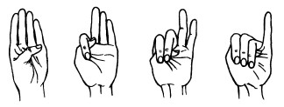

4. Обе ладони лежат на столе. Одна из ладоней сжимается в кулак, а другая остается лежать неподвижно. Далее та ладонь, что осталась лежать на столе, сжимается в кулак. Одновременно с этим ладонь, что была сжата в кулак, распрямляется. После этого задание воспроизводится подряд 5–6 раз в быстром темпе. Следите, чтобы при выполнении этого упражнения пальцы не растопыривались, а оставались плотно прижатыми друг к другу.
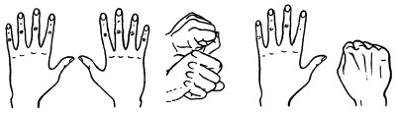

5. Ладони повернуты вниз. Обеими кистями рук одновременно имитируется волнообразное движение в гору (вверх) и с горы (вниз).
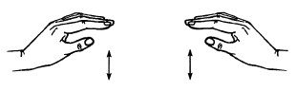

6. Обе ладони сжаты в кулачок, большие пальцы подняты вверх, выполняются круговые движения большими пальцами.
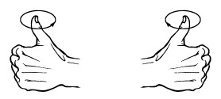

7. Пальцы сплетены в замок. Концы пальцев левой руки нажимают на верхнюю часть тыльной стороны ладони правой руки, прогибая ее так, что пальцы правой руки встают как петушиный гребень. Затем на тыльную сторону левой руки нажимают пальцы правой, и в петушиный гребешок превращаются пальцы левой руки.
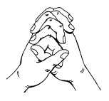

8. Руки вытягиваются вперед, пальцы растопыриваются, как можно сильнее напрягаются, а затем расслабляются, руки опускают и слегка трясут ими.
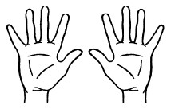

9. На раз – подушечки пальцев поджимаются к верхней части ладони, на два – пальцы быстро выпрямляются и растопыриваются.
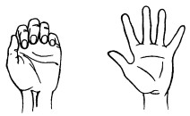

10. Предплечье вертикально, ладонь находится под прямым углом, все пальцы прижаты. Вращение кистями от себя и к себе.
11. Руки сжимают в кулачки, вытягивают вверх большие пальцы, сгибают и разгибают их. Такое же упражнение делают со всеми остальными пальцами: указательным, средним, безымянным, мизинцем.
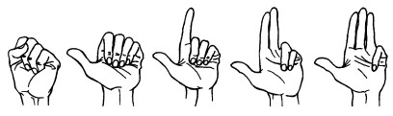

12. Руки ставятся на край стола и превращаются в пятипалых зверьков. По сигналу зверьки устремляются к краю стола, передвигая пальцами как ножками.
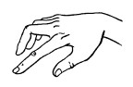

13. Обе ладони лежат на столе. Правая – вниз, левая – вверх. По команде ладони меняются местами: правая – вверх, левая – вниз.
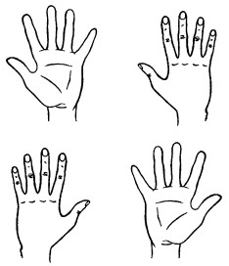

14. Руки сжимают в локтях, держа кисти рук перед лицом. Сгибают и разгибают пальцы одновременно, не сжимая их в кулачки.
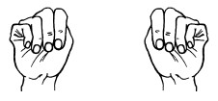

15. Пальцы сплетаются, ладони соединяются и стискиваются как можно сильнее. Потом руки опускают и слегка трясут ими.
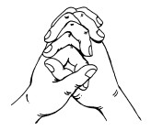

16. Ладони поставлены вертикально друг другу и сомкнуты. Затем ладони размыкаются.
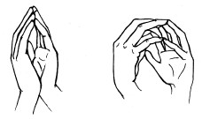

17. Поочередно пальчики прижимаются к большому пальцу, образуя с ним кольцо.
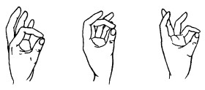

18. Руки сжимают в кулачок, вытягивают большой палец вверх и начинают вращать им сначала в одну, затем в другую сторону. То же самое делают с другими пальцами: указательным, средним, безымянным, мизинцем.
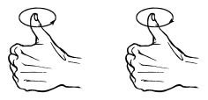

19. Пальцы обеих ладоней переплетены и прижаты в замок. Затем пальцы распрямляются и вновь сжимаются в замок.
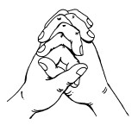

20. Руки сжимают в кулачки, вытягивают указательные и средние пальцы, как бы образуя две пары ножниц. Затем начинают резать ими воображаемую бумагу.
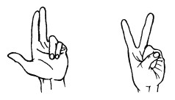

21. Руки соединяют в замок и тянут в разные стороны.
22. Сцепляют большие пальцы и тянут руки в разные стороны. То же делают для других пальцев: указательного, среднего, безымянного, мизинца.
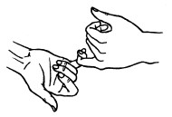

23. Пальцы обеих рук складываются кончиками вместе. Хлопают кончиками больших пальцев. То же – для указательных, средних, безымянных, мизинцев.
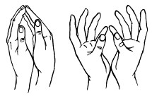

24. Левая ладонь – вертикально вверх, к ее нижней части приставляется кулачок. Затем положение рук меняется.
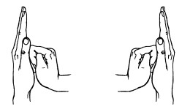

25. Поочередно пригибают пальцы к ладошке, начиная с большого. Затем поочередно разгибают пальцы, начиная с большого.
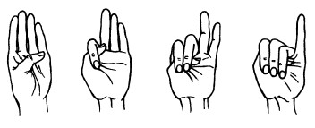

26. Пальцы сжаты в кулачок, выдвинуты указательный палец и мизинец. Продвигаясь вперед, следует медленно шевелить пальцами.
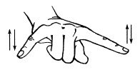

При затруднении выполнения упражнений с мячом можно временно заменить мяч небольшим мешочком с утяжелением (песком, зерном и т. п.). После того как ребенок освоил перечисленные упражнения с мешочком, можно повторить их, используя мяч.
Формирование способности к переключению с одного двигательного уклада на другой.
• Выработка умения правильно держать карандаш или ручку, класть его в коробку, открывать и закрывать коробку и пр.

• Выработка умения складывать в портфель книги, тетради, пенал, линейки, краски, альбомы.
• Проведение игр, состоящих из ряда действий, например, поймать мяч, бросить его другу, отбежать в кружок, нарисованный на полу.

Освоение предметных действий
Для развития тонкой моторики рук можно использовать упражнения с применением спортивного инвентаря. У детей с недостаточной сформированностью мелкой моторики рук освоение предметных действий вызывает значительные трудности. В зависимости от индивидуальных возможностей ребенка и этапа работы над освоением движений можно варьировать характер манипуляций с предметами, использовать такие приемы, как перекладывание, подбрасывание, ловля; изменять темп работы и степень ее сложности, количество одновременно задействованных в работе предметов.
При затруднении выполнения упражнений с мячом можно временно заменить мяч небольшим мешочком с утяжелением (песком, зерном и т. п.). После того как ребенок освоил перечисленные упражнения с мешочком, можно повторить их, используя мяч.
Формирование способности к переключению с одного двигательного уклада на другой.
• Выработка умения правильно держать карандаш или ручку, класть его в коробку, открывать и закрывать коробку и пр.
• Выработка умения складывать в портфель книги, тетради, пенал, линейки, краски, альбомы.
• Проведение игр, состоящих из ряда действий, например, поймать мяч, бросить его другу, отбежать в кружок, нарисованный на полу.

Раздел 2. Развитие межполушарного взаимодействия
Формирование и развитие функциональной асимметрии полушарий начинает происходить с раннего возраста под влиянием комплекса биологических и социокультурных факторов. При этом врожденные предпосылки развития того или иного типа асимметрии – это только предпосылки, а сама асимметрия в значительной степени формируется в процессе индивидуального развития под влиянием социальных контактов. Функциональная асимметрия полушарий выражается в различии в распределении нервно-психических функций между правым и левым полушариями.
Функциональная асимметрия полушарий является одной из причин существования определенной структуры психики. С ней связаны такие психологические противопоставления, как конкретно-образное и абстрактно-логическое мышление, гибкость и ригидность и т. д. Разная степень выраженности этих психических свойств, уже в значительной мере представленная у ребенка шести лет, формирует склонность к преимущественной опоре на «левополушарный», «правополушарный» или «равнополушарный» типы мышления.
Левополушарный тип. Левое полушарие оперирует словами, условными знаками, символами; отвечает за счет, письмо; обеспечивает способность к анализу, абстрактное, концептуальное и двумерное мышление. Информация, поступившая в левое полушарие, обрабатывается последовательно, линейно, медленно. Доминирование левого полушария определяет склонность к абстрагированию и обобщению, словесно-логический характер познавательных процессов, вербальный, теоретический интеллект.
Для успешной учебной деятельности необходимо соблюдение следующих условий: абстрактный линейный стиль изложения информации, анализ деталей, неоднократное повторение материала, тишина на уроке, возможность работать в одиночку, вопросы закрытого типа, вневременные задания. Для таких детей характерна высокая потребность в умственной деятельности.
Правополушарный тип. Правое полушарие оперирует образами реальных предметов, отвечает за ориентацию в пространстве и восприятие пространственных отношений. Обеспечивает синтетическую деятельность мозга; наглядно-образное, трехмерное мышление, связанное с целостным представлением ситуации и тех изменений в ней, которые желательно получить. Информация, поступившая в правое полушарие, обрабатывается быстро. Доминирование правого полушария определяет наличие невербального, практического интеллекта, способность к рисованию и восприятию гармонии форм и цвета, музыкальный слух, артистичность, успех в спорте.
Условия, необходимые для успешной учебной деятельности: творческие задания, привязанные к контексту, возможность экспериментировать, речевой ритм, работа в группе, синтез нового материала, вопросы открытого типа, социальная значимость деятельности.
Равнополушарный тип. Отсутствует ярко выраженное доминирование одного из полушарий. Это обеспечивает их синхронную деятельность в выборе стратегии мышления.
Школьные методики обучения ориентированы главным образом на развитие левого полушария и не учитывают наличие различных типов развития функциональной асимметрии полушарий, а также разницу между мальчиками и девочками в скорости развития левого полушария. Поэтому в наилучших условиях оказываются левополушарные и равнополушарные девочки, а в самом невыгодном положении оказываются правополушарные мальчики.
В настоящее время растет число детей со сниженной активностью левого полушария. У таких детей наблюдается неспособность усваивать новый материал, неумение адекватно читать и писать, перестановка слов, признаков, знаков, явлений. Иногда они бывают «слепы» к целым фразам. Описанное состояние получило название «дислексия», что в переводе с греческого обозначает «отрицание слова». При дислексии страдает способность к вербализации пространственных представлений, обнаруживается незрелость изобразительно-графических навыков, слабость вербально-логического мышления. Задания же, наиболее трудные для детей с поражением правого полушария (конструктивные, ориентировка в схематическом изображении пространственных отношений, стереогнозис), выполняются большинством детей с дислексией на уровне здоровых сверстников. Левополушарная недостаточность как на функциональном, так и на морфологическом уровне может быть обусловлена гиперфункцией правого полушария, которое подавляет созревание и функциональную активность левого полушария.
Таким образом, трудности в овладении чтением у детей связаны с нарушением оптимального межполушарного взаимодействия. У старших дошкольников и у первоклассников в начале года отмечается функциональное превосходство правого полушария над левым. В конце первого года обучения ведущим полушарием становится левое. В этом случае усвоение чтения происходит без осложнений. У детей, которые начинают обучение в школе с левым доминирующим по уровню активности полушарием, возникает дислексия. При этом темп чтения резко замедлен, но ошибок допускается мало. То же происходит с теми учащимися, которые начинают обучение с правым активным полушарием, но смены в активности полушарий к концу года не происходит (Р-тип дислексии). В этом случае темп чтения относительно высок, но ошибок много. В норме смена ведущего по активности полушария должна происходить с правого на левое в течение года. Необходимость подобной реверсии межполушарного баланса связана с тем, что на начальном этапе освоения грамоты, графической символики функционально наибольшая нагрузка падает на системы мозга, ответственные за перцептивную обработку зрительно-пространственной информации (усвоение графем).
Попытки оказать психологическое или дисциплинарное воздействие на ученика с дислексией приводят к негативным последствиям. Неблагоприятно сказываются попытки форсировать темпы овладения чтением: практически всегда это утяжеляет нарушения чтения. Нередко дислексии сопутствует и дисграфия.
У подавляющего большинства детей дислексию можно было бы предотвратить, выбрав оптимальный для них метод (аналитико-синтетический или зрительный) и темп обучения.
Для обеспечения гармонизации мыслительной деятельности ребенка необходима дифференцированная система подбора корректирующих методик в соответствии с типом асимметрии полушарий. Для развития межполушарных связей, а также для развития правого и левого полушарий можно использовать комплексы кинезиологических упражнений.

Диагностика показателей межполушарного взаимодействия
Проба Н.И. Озерецкого на динамический праксис «Кулак-ребро-ладонь»
Ребенку показывают три положения руки на плоскости стола, последовательно сменяющих друг друга:
• ладонь на плоскости,
• сжатая в кулак ладонь,
• ладонь ребром на плоскости стола,
• снова распрямленная ладонь на плоскости стола.
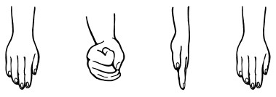

Ребенок выполняет первую пробу вместе со взрослым, затем повторяет ее по памяти 8-10 раз. Проба выполняется сначала правой рукой, затем – левой, затем – двумя руками вместе.
Задание доступно детям 6 лет и старше. Данный тест чувствителен к двум видам ошибок. В первом случае страдает переключение с одного движения на следующее в автоматизированном режиме: ребенок повторяется или делает большие паузы между движениями. Во втором случае дети путают последовательность движений или пропускают некоторые из них.

Развитие точности движений пальцев и способности к переключению с одного движения на другое
Ребенку предлагается, не глядя на свою руку, вслед за взрослым воспроизводить различные позы пальцев:
• все пальцы выпрямлены и сомкнуты, ладонь повернута вперед;
• 1-й палец поднят вверх, остальные собраны в кулак;
• указательный палец выпрямлен, остальные собраны в кулак;
• 2-й и 3-й пальцы расположены в виде буквы V;
• 2-й и 5-й пальцы выпрямлены, остальные собраны в кулак;
• 2-й и 3-й пальцы скрещены, остальные собраны в кулак;
• 2-й и 3-й пальцы выпрямлены и расположены в виде буквы Y, а 1-й, 4-й и 5-й пальцы собраны в кулак («зайчик»);
• 1-й и 2-й пальцы соединены кольцом, остальные выпрямлены.
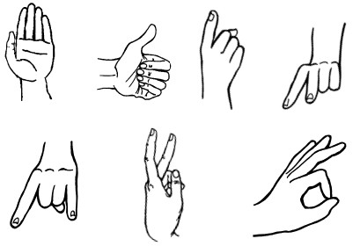

Развитие произвольных навыков органов речи
Ребенок учится произносить различные звуки благодаря хорошей подвижности и дифференцированной работе органов речевого аппарата. Точность, сила, объем движений развиваются у ребенка постепенно. Взрослые могут помочь ему в этом проведением артикуляционной гимнастики.
Артикуляционная гимнастика способствует выработке движений речевых органов, необходимых для правильного произношения звуков и для объединения простых движений в сложные артикуляционные уклады различных фонем.
Ребенку предлагается по подражанию выполнить 11 действий:
1) Улыбнуться —
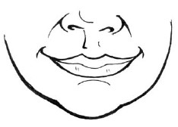

2) Надуть щеки -
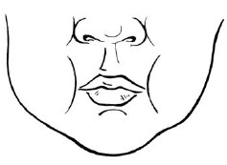

3) Сделать губы трубочкой «У» -
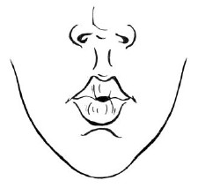

4) Сделать губы, как при произнесении звука «О» -
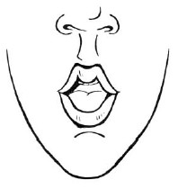

5) «Покатать орешки за щекой» —
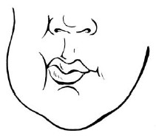

6) Высунуть язык лопаткой -
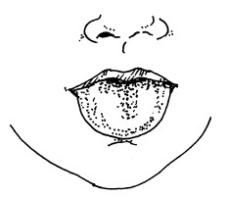

7) Поднять кончик языка вверх и положить его на верхнюю губу -
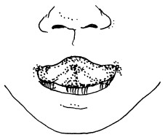

8) Положить язык на нижнюю губу -
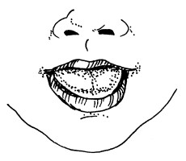

9) Поместить кончик языка в правый угол рта -
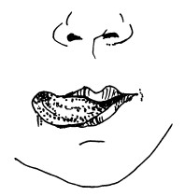

10) Поместить язык в левый угол рта -
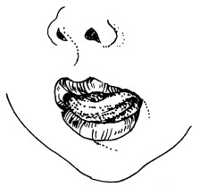

11) Высунуть язык и сделать язык узким —
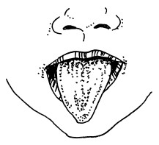

Развитие навыка ориентировки в схеме тела
1. Ребенку предлагается воспроизвести движения, выполняемые сидящим напротив него взрослым: коснуться левой рукой правого уха, правой рукой левого глаза, правой рукой правого глаза и т. д. Задание может быть использовано для детей 9 лет и старше. Его выполнение требует мысленной пространственной переориентации для преодоления тенденции к зеркальному воспроизведению.
2. Простая ориентировка. Инструкция: «Подними левую руку (начинать надо только с левой руки), покажи правый глаз, левую ногу». Если задание выполнено, то переходят к следующему, если нет – прекращают.
3. Инструкция: «Возьмись левой рукой за правое ухо, правой рукой – за правое ухо, правой рукой – за левое ухо, покажи левой рукой правый глаз».

Упражнения для развития межполушарного взаимодействия
Предлагаемые упражнения улучшают мыслительную деятельность, синхронизируют работу полушарий, способствуют улучшению запоминания, повышают устойчивость внимания, облегчают процесс письма.
Продолжительность занятий зависит от возраста и может составлять от 5-10 до 20–35 мин. в день. Заниматься необходимо ежедневно. Длительность занятий по одному комплексу упражнений – 45–60 дней. Желательно делать перерыв (две недели) между комплексами.

КОМПЛЕКС № 1
Колечко. Поочередно и как можно быстрее необходимо перебирать пальцы рук, соединяя в кольцо с большим пальцем последовательно указательный, средний и т. д.
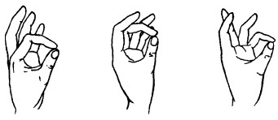

Упражнение выполняется в прямом (от указательного пальца к мизинцу) и в обратном (от мизинца к указательному пальцу) порядке. Вначале упражнение выполняется каждой рукой отдельно, затем вместе.
Кулак-ребро-ладонь. Три положения руки на плоскости стола последовательно сменяют друг друга. Ладонь на плоскости, сжатая в кулак ладонь, ладонь ребром на плоскости стола, распрямленная ладонь на плоскости стола; выполняется сначала правой рукой, потом – левой, затем – двумя руками вместе. Количество повторений – по 8-10 раз. При усвоении программы или при затруднениях в выполнении ребенок помогает себе командами («кулак-ребро-ладонь»), произнося их вслух или про себя.
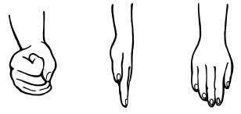

Зеркальное рисование. Положить на стол чистый лист бумаги. Попросить ребенка взять в обе руки по карандашу или фломастеру. Попросить его рисовать одновременно обеими руками зеркально-симметричные рисунки, буквы (по предложенному образцу).
Ухо-нос. Левой рукой взяться за кончик носа, а правой рукой – за противоположное ухо. Одновременно отпустить ухо и нос, хлопнуть в ладоши и поменять положение рук «с точностью до наоборот».

КОМПЛЕКС № 2
Инструкция: «Постучи по столу расслабленной кистью правой, а затем левой руки».
Инструкция: «Опираясь на стол ладонями, полусогни руки в локтях. Встряхивай по очереди кистями».
Инструкция: «Соедини концевые фаланги выпрямленных пальцев рук. Пальцами правой руки с усилием нажми на пальцы левой, затем наоборот. Отработай эти движения для каждой пары пальцев отдельно».
Инструкция: «Постучи каждым пальцем правой руки по столу под счет „1, 1–2, 1-2-3 и т. д.“.
Инструкция: «Зафиксируй предплечье правой руки на столе. Указательным и средним пальцами возьми карандаш со стола, приподними и опусти его. Сделай то же левой рукой».
Инструкция: «Раскатывай на доске небольшой комочек пластилина по очереди пальцами правой руки, затем левой».
Инструкция: «Вращай карандаш сначала между пальцами правой руки, затем левой (между большим и указательным; указательным и средним; средним и безымянным; безымянным и мизинцем; затем в обратную сторону)».
Инструкция: «По команде „Ухо!“ возьмись за ухо, по команде „Нос!“ – за нос». Взрослый не только подает эти команды, но и выполняет движения вместе с ребенком, допуская порой намеренные ошибки и провоцируя его на неправильные движения.
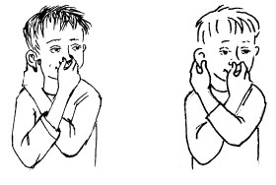

КОМПЛЕКС № 3
Инструкция: «Стоя опусти руки, сделай быстрый вдох, притягивая руки к подмышкам ладонями вверх. Затем, медленно выдыхая, опусти руки вдоль тела ладонями вниз».
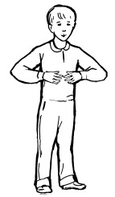

Инструкция: «Стоя сделай несколько сильных взмахов руками, разводя их в стороны. Закрой глаза, представь себе, что летишь, размахивая крыльями».
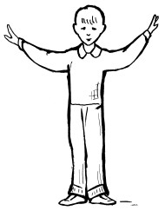

Инструкция: «Бегай по комнате, размахивай руками и громко кричи. По команде остановись и расслабься». Упражнение можно выполнять, сидя или лежа на полу, размахивая руками и ногами.
Инструкция: «Прижми ладонь к поверхности стола. Сначала по порядку, а затем хаотично поднимай пальцы по одному и называй их».
Инструкция: «Встань на четвереньки и ползи, не задевая расставленные предметы на полу. Руки ставь крест-накрест».
Инструкция: «Сидя на полу, вытяни ноги перед собой. Совершай движения пальцами обеих ног, медленно сгибая и выпрямляя их сначала вместе, затем поочередно».
Для занятия с группой детей может быть предложена групповая гимнастика.
.

Цапля

• «Цапля достает лягушку из болота». Исходное положение: ноги на ширине плеч, левая рука на поясе, правая внизу. На 1–2 – наклониться, дотронуться правой рукой до носка левой ноги, колени не сгибать, на 3–4 – вернуться в исходное положение. То же для другой ноги.
• «Цапля стоит на одной ноге». Исходное положение: руки на поясе, на 1–2 – развести руки в стороны, поднять правую ногу, на 3–4 – вернуться в исходное положение. То же для другой ноги.
• «Цапля глотает лягушку». Исходное положение: присесть на коленях или на пятках. На 1 – поднять руки вверх и хлопнуть над головой, одновременно приподняться на коленях, на 2 – вернуться в исходное положение.
• «Цапля стоит в камышах». Исходное положение: руки на поясе. На 1–2 – наклониться вправо, на 3–4 – вернуться в исходное положение. То же влево.
• «Цапля прыгает». Исходное положение: руки на поясе. На 1 – прыжком правая нога вперед, левая назад. На 2 – вернуться в исходное положение. На 3 – прыжком левая нога вперед, правая назад. На 4 – вернуться в исходное положение. На 4 счета – ходьба на месте.

Заключительная часть. Дыхательные упражнения: на 4 счета – глубокий вдох, на 4 счета – медленный выдох («спущенный мяч»); на 2 счета – резкий глубокий вдох, на 4 счета – медленный глубокий выдох; на 4 счета – глубокий вдох («всей грудью»), на 2 счета – резкий выдох («животом»).

Раздел 3. Посадка при письме
У старших дошкольников уже достаточно хорошо развиты крупные мышцы туловища и конечностей. Мелкие мышцы спины, обеспечивающие удержание правильной позы при письме и чтении, развиты еще недостаточно. Кроме того, многие дети не умеют правильно сидеть за столом. Вынужденное долгое сидение в классе, неправильная поза приводят к сильному физическому утомлению. способствуют нарушению осанки, развитию сколиоза, деформации грудной клетки, расстройствам сердечно-сосудистой и дыхательной систем. Для успешного школьного обучения необходимо, чтобы ребенок умел правильно сидеть за столом и правильно держать ручку (карандаш).

Правильная посадка
При правильной посадке ученик должен сидеть прямо, грудь не касается стола (расстояние между туловищем и краем стола – 3–5 см), оба плеча должны быть на одной высоте. Ноги, согнутые под прямым углом в коленях, опираются всей ступней на пол или на подставку для ног. Руки при письме лежат так, чтобы локти немного выступали за край стола и находились на расстоянии около 10 см от туловища. Голова немного наклонена налево у детей, пишущих правой рукой (рис. а), либо немного направо у детей, пишущих левой рукой (рис. б). Тетрадь располагается наклонно влево (для праворуких) либо вправо (для леворуких) так, чтобы нижний угол был напротив груди. Свободной рукой ученик придерживает тетрадь (рис. а, б, в) и по мере заполнения страницы передвигает ее этой рукой вверх, при этом нижний угол страницы по-прежнему направлен к середине груди ребенка. Если ребенок при выполнении письменных упражнений неправильно сидит за столом, это приводит к значительному увеличению статической нагрузки на мышцы спины и плечевого пояса, что является одной из причин повышенной утомляемости начинающих школьников. Неправильная посадка за столом может также повлечь серьезные нарушения здоровья: искривление позвоночника, снижение зрения, заболевания внутренних органов и др.
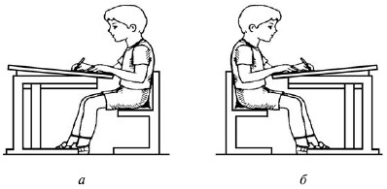

Правильная посадка при письме ребенка, пишущего правой (а) и левой (б) рукой.
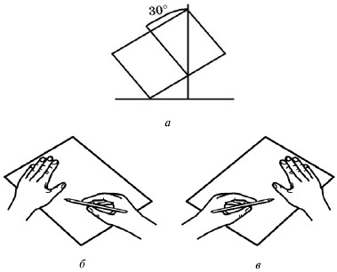

Правильное положение тетради (а) и рук праворукого (б) или леворукого (в) ребенка при письме.

Как правильно держать ручку (карандаш)
При письме шариковую ручку или карандаш нужно держать под углом 50–60 градусов (противоположный конец ручки направлен к плечу) тремя пальцами: большим, указательным и средним: большой и средний удерживают ручку, а указательный придерживает ее сверху. Ручку нужно держать свободно, не зажимая ее слишком крепко и не прогибая сильно указательный палец. Расстояние от пишущего шарика до указательного пальца должно быть около 2 см. Опорой кисти при письме служит ногтевая фаланга несколько согнутого мизинца и нижняя часть ладони. Кисть руки большей частью своей ладони должна быть обращена к поверхности стола.
